神经辐射场是一个简单的全连接网络（权重约为 5MB），经过训练可使用渲染损失再现单个场景的输入视图。该网络直接从空间位置和观看方向（5D 输入）映射到颜色和不透明度（4D 输出），充当“体积”，因此我们可以使用体积渲染来以不同方式渲染新视图。 优化 NeRF 需要几个小时到一两天（取决于分辨率），并且只需要一个 GPU。从优化的 NeRF 渲染图像需要不到一秒到大约 30 秒的时间，这同样取决于分辨率。

NeRF——Neural Radiance Fields（神经辐射场）的缩写，是来自2020年3月的一篇论文 Title：NeRF: Representing Scenes as Neural Radiance Fields for View Synthesis nerf论文：https://arxiv.org/pdf/2003.08934.pdf nerf代码：https://github.com/bmild/nerf

、

三维模型一般用**网格，点云或者体素**方式表现

希望通过反渲染还原出一个三维 模型

过往三维重建直接通过图片重建出网格，点云或者体素模型

NeRF是通过神经隐式方式建三维模型

神经隐式

我们可以简单地理解为:

我们使用一个NeRF神经网络采取体积雾(带不透明度的点云)的渲染方式，通过已知视角的图片进行训练，然后输入其它相机视角的参数,从而预测出未出现视角的图片。

此时三维模型的信息就储存在了NeRF神经网络之中!所以这是一种“隐式”的表示方法，而不是像点云、体素、网格这种显式的表示方式!

这里为了让视频一开始方便理解，在开头将输入的(x,y,z,θ,φ)认为是相机的位姿，而先避开采样点的概念。实际上在论文和代码中原作者是将这个(x,y,z)处理成了采样点的位置(x,y,z)，而(θ,φ)就是采样点对应的观测角度。采样点是可以基于相机的位姿得到的，也就是：

采样点位置=相机原点+采样距离*相机观测方向

这个理解方式是将这个点处理成了空间中的点，每个空间中的采样点在不同的位置和观测角度能呈现不同的颜色，而采样点的不透明度只与采样点的位置有关。

一个NeRF神经网络模型只能存储一个三维场景

以像素点这一层级作为训练资料，而不是整张图作为一个层级，1个batch就有很多来自不同地方像素点和不同地方相机参数作为训练资料。输出RGB和不透明值，先输出一段采样点上的RGBA的值，在射线方向上，对这些采样点进行特定积分，才得到像素点确切的颜色值。是一个体积雾渲染的过程。

第二

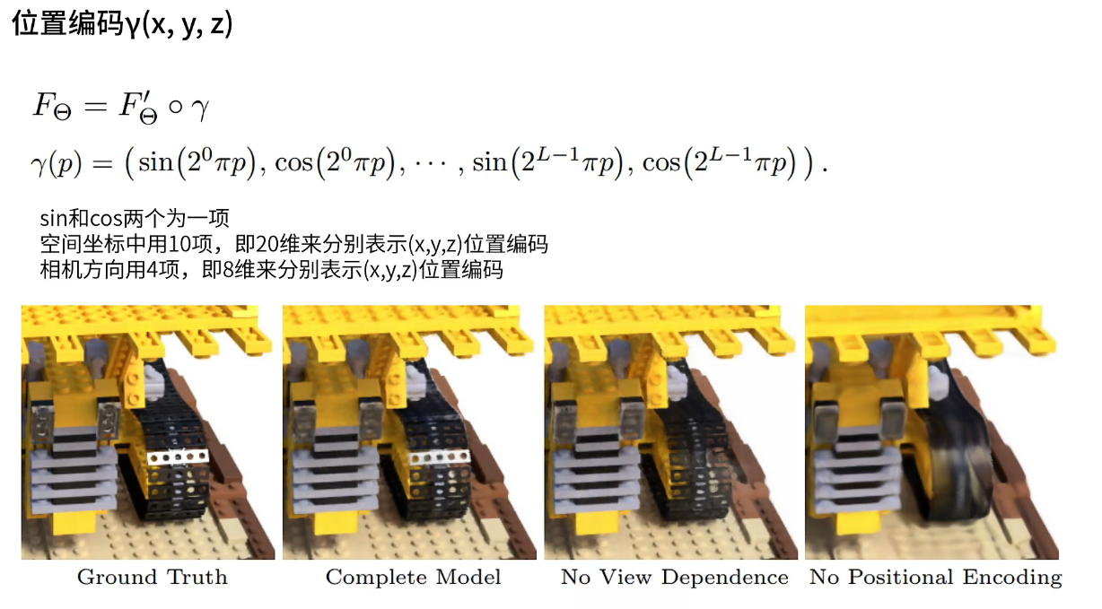

有在论文中提到位置编码信息，主要是为了将图像中的高频信息体现出来，能够大幅度提高图片的细节质量，不会受到周边像素平滑过后的影响

NeRF位置编码通过concat方式将这样的信息融合起来，每个位置编码由两项sin和cos合成，

空间坐标系中他用10项就是20维来表示xyz的位置编码

相机方向用4项，即8维来分别表示（x,y,z)的位置编码

是用一个全连接层，一直连最后得到最终结果

一个像素点对应有64个采样点，每个采样点基于光线的射线产生

最后我们只需要通过一组图片和对应的相机位姿去训练一个网络，网络就能储存对应的模型信息，我们再输入一个不一样视角的相机参数，就能把我们想要看到一个物体的角度呈现出来

NeRF: Representing Scenes as

Neural Radiance Fields for View Synthesis

"Bundle adjustment"（捆绑调整）是计算机视觉和摄影测量领域的一个重要概念，它是用于三维重建和摄影测量的一种优化技术。Bundle adjustment的目标是通过优化相机参数、特征点的三维坐标以及观测值，来提高相机位姿和三维点的估计精度。

具体来说，Bundle adjustment通常用于以下情境：

* 1. 摄影测量：当使用多个照片来创建地图或测量物体的三维结构时，需要估计相机的内部参数（如焦距、畸变等）以及每个照片的位姿（相机的位置和方向）。Bundle adjustment可以通过同时考虑多个观测值（例如特征点在不同照片中的投影）来提高这些参数的估计精度。
  2. SLAM（Simultaneous Localization and Mapping）：在移动机器人、自动驾驶汽车和增强现实应用中，Bundle adjustment用于同时估计相机或传感器的位姿和周围环境的三维结构，以实现实时的定位和地图构建。
  3. 结构从运动（Structure from Motion）：在计算机视觉中，Bundle adjustment被用于从多个图像中重建三维场景的几何结构。

Bundle adjustment的核心思想是最小化观测值与估计值之间的残差，通过调整参数来最小化这些残差。这是一个高度非线性的优化问题，通常使用数值优化方法（例如Levenberg-Marquardt算法）来解决。Bundle adjustment能够处理许多复杂情况，包括相机内外参数的变化、畸变校正、特征点匹配误差等。

总之，Bundle adjustment在计算机视觉和摄影测量中被广泛应用，用于提高三维重建和相机位姿估计的精度，从而在许多应用领域中发挥关键作用。